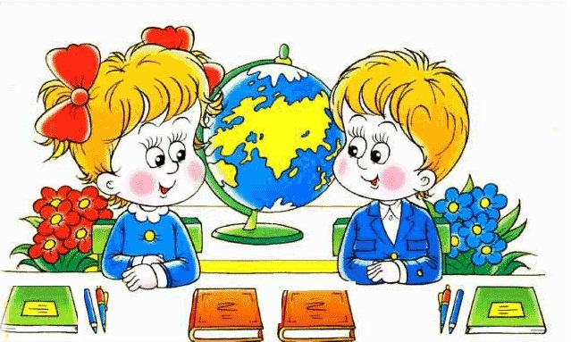

ПЕРВЫЙ РАЗ - В ПЕРВЫЙ КЛАСС

- Постарайтесь, чтобы главным для вас стало не стремление научить чему-то, а желание вызвать интерес к учебе, дать ребенку почувствовать вкус к познанию нового, неизвестного, непонятного.

- Не сравнивайте ребенка с другими, хвалите за его успехи и достижения.

- Не уличайте в неумении, а помогайте найти пути решения проблемы.

- Помните: для ребенка чего-то не уметь, чего-то не знать — это нормальное положение вещей. На то он и ребенок. Этим нельзя попрекать. Стыдно самодовольно демонстрировать перед ребенком свое над ним превосходство в знаниях.

- При первых неудачах не нервничайте сами и не нервируйте ребенка. Пытайтесь отыскать объективные причины трудностей. Смотрите в будущее с оптимизмом.

- Старайтесь не преподносить детям истину, а учите находить ее. Всячески стимулируйте, поддерживайте, взращивайте самостоятельный поиск ребенка.

- Признавайте за ребенком право на индивидуальность, право быть другим.
Источник: Издательство «Новый диск» 2007

